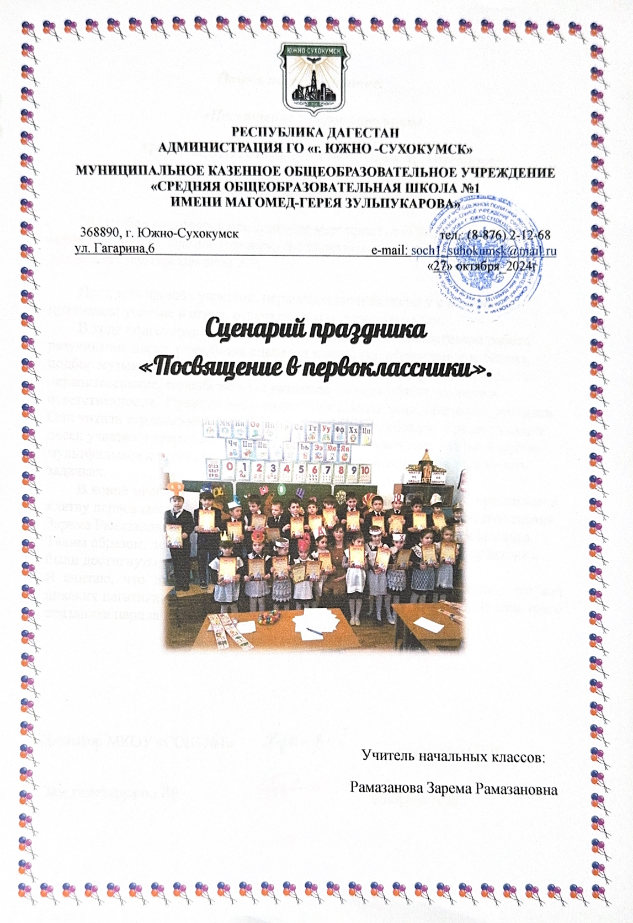

***Сценарий праздника «Посвящение в первоклассники»***

**Цель:** показать важность нового статуса ребенка

**Задачи:** продолжение работы по созданию дружного детского коллектива и благоприятного микроклимата на трудном этапе адаптации детей в школе, развитие интереса к обучению в школе, развитие речи, внимания, мышления.

**Оборудование:** оформление, наглядность, зал оформлен шарами. На заднике надпись праздника «Посвящение в первоклассники», костюмы героев, аппаратура для выступления, эмблемы посвящения, свидетельства

***Ход мероприятия***

Звучит спокойная инструментальная музыка. (Первоклассники в коридоре)

**Ведущий:**

Вслед за мною добрым шагом

Направляйтесь-ка, друзья,

К нам на праздник посвящения,

Опоздать никак нельзя,

Всем гостям мы очень рады!

Праздник постучал в наш дом!

Первоклашки, заходите!

С нетерпением вас ждем!

Приветствуем

МУЗЫКА НА ВЫХОД

На сцену выходят 7 первоклассников:

1. На этот праздник октябрьским днём  
   Родителей наших мы все позовём  
   Так что ж, начинать наступает пора,
2. Наш праздник открыт, мы вам рады друзья!
3. Мы сегодня очень рады  
   Всем родителям, ребятам,
4. Мы приветствуем гостей,  
   Дорогих учителей!  
   Всех знакомых, незнакомых,

И серьёзных, и весёлых.

1. Мы дошкольниками были  
   Мы ходили в детский сад.  
   Мы из глины мастерили

И лошадок, и зайчат,

1. А теперь, а теперь  
   Нам открыла школа дверь.
2. Поступил я осенью В школу в 1 «А»  
   Я считаюсь школьником  
   С первого числа.
3. Даже маленький ребёнок,  
   Не умеющий читать,  
   Только выйдя из пелёнок,  
   Просит книжку показать.
4. Мы дружны с печатным словом,  
   Если б не было его,

Ни о старом, ни о новом

Мы не знали б ничего.

1. Если хочешь строить мост,  
   Наблюдать движенье звезд,  
   Управлять машиной в поле,  
   Иль вести машину ввысь,
2. Хорошо работай в школе,  
   Добросовестно учись.

**Все вместе:** Первый класс, первый класс

Пригласил на праздник вас.

Исполняется песня «В ШКОЛУ РАНО МЫ ИДЕМ»

**Ведущий:** Ребята, а кто из вас сам просыпается в школу?

Все? Молодцы! А я думала, вас будят в школу родители, ночные нянечки. А вот что случилось недавно с одним первоклассником.

Кровать вцепилась мне в плечо:

-Не пущу, поспи еще!

Я вырвался, но простыня

Схватила за ногу меня:

- Постой, дружок,

Не убежишь

Еще немножко полежишь!

-Вставанье - дело не приятное-

Шепнуло одеяло ватное,

Подушки слышен голосок:

-Не торопись, поспи еще часок!

Хоть полчаса, хоть полминутки.

Но я вскочил и крикнул: - "Дудки"!

Я победил сегодня лень, и это будет каждый день

Ведущий: Ребята, отгадайте мои загадки:

Стоит дом, кто в него войдёт, Тот ум приобретёт. (Школа.)

Новый дом несу в руке,

Дверцы дома на замке.

Тут жильцы бумажные,

Все ужасно важные. (Портфель.)

На сцену выходят дети с плакатами, на которых изображены предметы, связанные с учёбой, и читают стихи после того, как учитель загадает загадку, а зрители её отгадают.

**Портфель.**

Зимой по улице бежит,

А летом в комнате лежит.

Но только осень настаёт,

Меня он за руку берёт.

И снова в дождик и в метель

Со мной шагает мой портфель.

**Ведущий:**

Если ты его отточишь,

Нарисуешь всё, что хочешь, —

Солнце, море, горы, пляж...

Что же это? (Карандаш.)

**Карандаш.**

Я малютка-карандашик

Исписал я сто бумажек.

А когда я начинал,

То с трудом влезал в пенал.

**Ведущий:**

Если сломан карандаш —

Я помощник верный ваш.

Я, как врач, его лечу — Быстро, остро заточу. (Точилка.)

**Точилка.**

Почему из-под точилки

Вьются стружки и опилки?

Карандаш писать не хочет,

Вот она его и точит.

**Ведущий:**

То я в клетку, то в линейку, написать по ним сумей-ка!

Можешь и нарисовать

Что такое я? (Тетрадь.)

**Тетради.**

Тетрадки в портфеле шуршали,

Что в жизни важнее, решали.

Тетрадка в линейку бормочет:

—Грамматика!

А в клетку тетрадка ворчит:

—Математика!

На чём примирились тетрадка с тетрадкой,

Для нас до сих пор остаётся загадкой.

**Ведущий:**

Говорит она беззвучно,

Но понятно и не скучно

Ты беседуй чаще с ней —

Станешь вчетверо умней. (Книга.) Учебник.

Взгляни, пожалуйста! Я тут,

Меня учебником зовут.

**Ведущий:**

Та, что пишет, тот, что трёт, В этом домике живёт.

Ну, а домик всю неделю

Носим мы с собой в портфеле. (Пенал.)

**Пенал.**

Карандаш в пенале мается,

Но зато он не ломается.

Ручка в тесноте находится,

Но зато легко находится.

**Ведущий:**

Я с собой её ношу,

Всё, что нужно, напишу.

Замечательная штучка

Самопишущая... (ручка).

**Ведущий:**

Я люблю прямоту,

И сама прямая,

Сделать ровную черту

Всем я помогаю. (Линейка.)

**Линейка.**

Я линейка. Прямота -

Главная моя черта

**Ведущий:**

Коль ему работу дашь —

Зря трудился карандаш. (Ластик.)

**Ластик.**

Я ластик, я резинка,

Чумазенькая спинка.

Но совесть у меня чиста:

Помарку стёрла я с листа

Исполняется песня «ЧЕМУ УЧАТ В ШКОЛЕ»

Ведущий. А теперь давайте послушаем, чему научились наши ученики, что получается, а что не получается.

1. Вот я и большая,

Вот и ученица,

И такой, как раньше,

Быть мне не годится.

Умной и послушной

Стала я, конечно,

И свои уроки

Я учу неспешно.

1. Мне просты в учении,

И письмо, и чтение,

А возьму задачу-

Чистое мучение!

Как ни бьюсь над нею,

Нет, не то в ответе,

Вот бы знать, как мама,

Все-все-все на свете.

1. Ежедневно по утрам

Заниматься надо нам.

Мы с доски не сводим глаз

А учитель учит нас.

1. Я по лестнице бегу,

Напеваю песенки.

Все ступеньки я могу

Сосчитать на лесенке.

Раз, 2,3,4,5-

Научился я считать.

1. Задают уроки трудные

Для школьников сейчас,

И со мною вместе мама

Записалась в первый класс

1. Пришли в школу в первый раз,

Ходим в школу в 1 класс.

Называют все вокруг

Школьниками нас!

**•Ведущий:** А сейчас я зачитаю телеграммы, которые прислали вам друзья.

Думаю, Вы догадаетесь, кто вам их прислал.

**Телеграммы**

1. Я желаю от души

Вам здоровья, малыши!

Чтоб прививок не боялись,

Ежедневно закалялись,

Чтоб не мучил вас бронхит.

Добрый доктор... (Айболит)

2. Я желаю вам в подарок получить

Огромный торт,

Шоколад и печенье,

Мармелад и варенье

Становить толще, выше,

Жду от вас ответ на крыше. (Карлсон.)

3. Я хочу вам пожелать

Лишь пятерки получать.

Книжки добрые любить,

С математикой дружить

От лица Пьеро, Мальвины Ваш дружище... (Буратино.)

**Ведущий:** И последняя телеграмма. Странная она какая-то, недобрая. Ну-ка ребята, определите, кто её отправил, потому что она специально не подписана.

Пусть вам учебный год

Только гадости несёт!

Получайте только двойки,

Очень редко можно - тройки,

Бейте окна и витрины,

Не ходите в магазины,

Проводите больше драк,

Привет, Старуха... (Шапокляк.)

**Ведущий:** Конечно же, друзья, вы не будете выполнять пожелания старухи Шапокляк? Дорогие мои, вы будете каждый день получать подарки. Но это не конфеты, не пирожные, это знания.

**Клятва первоклассников:**

Мы, первоклассники, обещаем:

1. Прибегать в школу к 1 уроку с горящими от любопытства глазами.  
   КЛЯНЕМСЯ!
2. С волчьим аппетитом поглощать все знания. КЛЯНЕМСЯ!
3. Обещаем уважать, беречь, ценить учителей, родителей, всегда помнить, что их здоровье в наших руках. КЛЯНЕМСЯ!
4. Обещаем с достоинством донести высокое звание «учащийся школы» до окончания школы. КЛЯНЕМСЯ!

Помощники вручают классным руководителям медальки первоклассника и свидетельство первоклассника

**Ведущий:**

Что ж, друзья, теперь вы настоящие первоклассники: смелые, отзывчивые, готовые на большие подвиги. И впереди у вас долгий и трудный путь, но если вы будете всегда прилежны, веселы, то этот путь будет наполнен яркими событиями. В добрый путь, дорогие первоклассники.

Дорогие ребята! Не забывайте данную сегодня клятву и постарайтесь следовать ей до конца учебы.

